**臺南市永康區五王國小109年度[動藝夏暑期樂活營]招生簡章**

1. 時 間:109年8月3日~8月14日(共兩梯次)

(8月10日為返校日，返校日放學後進行三、四節活動)

1. 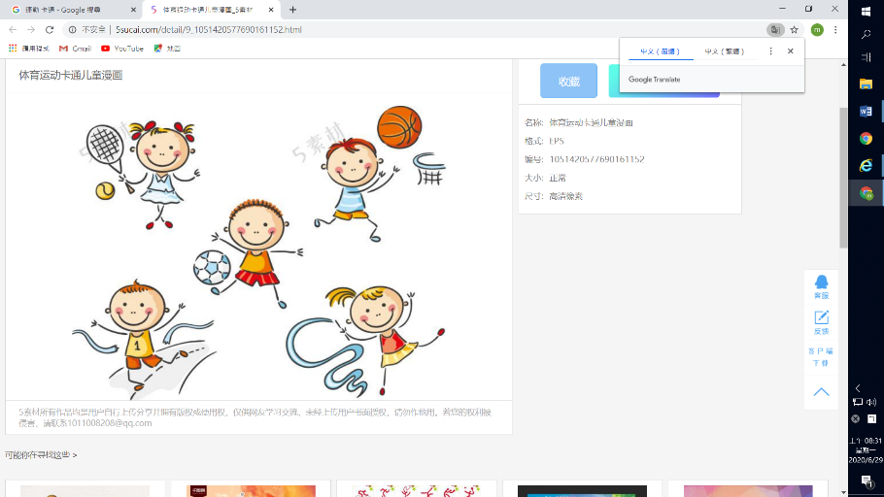地 點:五王國小
2. 參加對象:五王國小**原** 1~5年級學生
3. 報名日期:即日起至7/10(五)下午4:00止。
4. 開班人數:7人以上(含7人)才成班，每梯次最多15人。
5. 費 用:已含教師鐘點費和材料費

第一梯次(8/3~8/7):1200元

第二梯次(8/10~8/14):1080元(扣除返校日前兩節費用)

1. 師 資:校內師資
2. 課程內容:

|  |  |  |  |  |  |  |
| --- | --- | --- | --- | --- | --- | --- |
| 節次 | 時間 | 一 | 二 | 三 | 四 | 五 |
| 一 | 8:40~9:20 | 趣味  樂樂棒 | 趣味  樂樂棒 | 健康  體適能 | 活力  籃球 | 活力  籃球 |
| 二 | 9:20~10:00 |
| 三 | 10:10~10:50 | 手作  課程 | 手作  課程 | 手作  課程 | 手作  課程 | 手作  課程 |
| 四 | 10:50~11:30 |

八、注意事項:

1.請穿著整齊服裝和運動鞋。

2.攜帶毛巾、水壺、剪刀、膠水。

✁

**臺南市永康區五王國小109年度[動藝夏暑期樂活營]報名表**

( )年( )班 姓名:____________________

同意我家小孩參與本活動，並遵守學校一切規定。

□報名第一梯次(8/3~8/7):1200元。

□報名第二梯次(8/10~8/14):1080元。

家長連絡電話:__________________ 家長簽名:___________________

◎請填妥報名表，連同費用繳交到學務處，依報名先後順序錄取。